Aspire E5-575
Wydajność laptopa takiego jak <b>Aspire E5-575</b> z pewnością docenią użytkownicy domowi, dla których gry komputerowe nie stanowią ulubionej formy rozrywki. Zastosowane podzespoły zapewniają dobrą wydajność i niskie zużycie energii. Dodatkowo produkt ten nie kosztuje dużo.

Kupując nowy komputer, musimy zastanowić się nad tym, do czego będziemy go używać. Jeżeli nie przepadamy za grami, a szukamy solidnego produktu, warto zwrócić uwagę na Aspire E5-575. Zastosowane w nim podzespoły pozwalają na wygodną pracę nad dokumentami, przeglądanie internetu i multimediów.

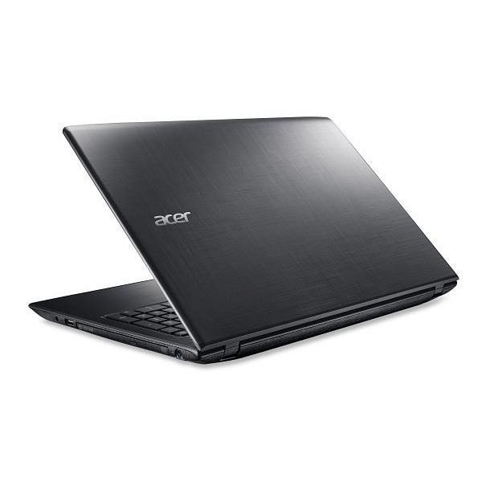
Parametry komputera
Procesor Intel Core i3-7100U o prędkości 2.4 GHz to optymalna wydajność, wielozadaniowość oraz oszczędzanie energii. Dzięki niemu i zintegrowanej karcie graficznej Intel HD Graphics, Aspire E5-575 bardzo dobrze obsługuje przeglądanie multimediów, a także uruchomi gry o niedużych wymaganiach. Bez problemu również popracujemy w kilku aplikacjach jednocześnie. Dodatkowym plusem dla wydajności sprzętu jest zastosowanie 4 GB pamięci DDR4. Duży dysk HDD 1TB to kompromis pomiędzy pojemnością, wydajnością a ceną.
Aspire E5-575 - wygoda użytkowania
Produkt ten jest odpowiedzią na wymagania użytkowników domowych oraz biur, które nie wykorzystują zaawansowanego oprogramowania. Energooszczędne podzespoły zamontowane w Aspire E5-575 pozwalają na dłuższą pracę po naładowaniu baterii. Waga komputera to 2,5 kg.

